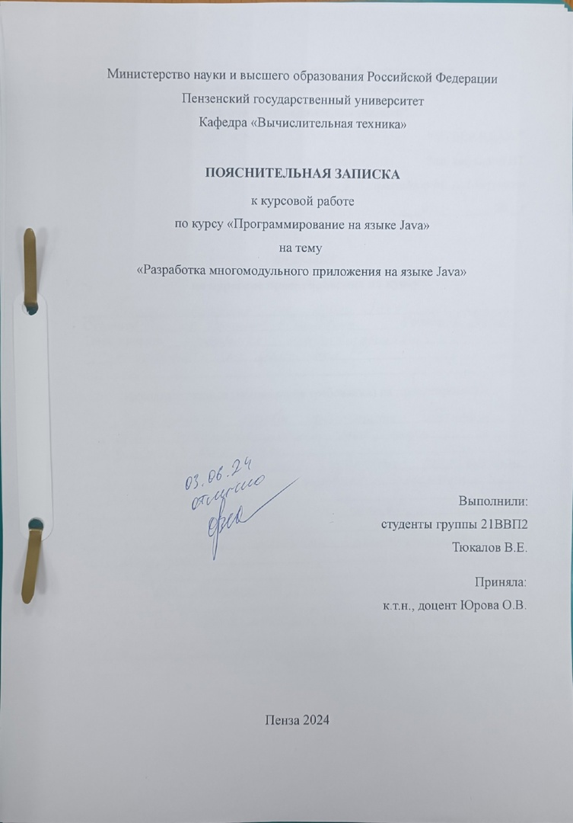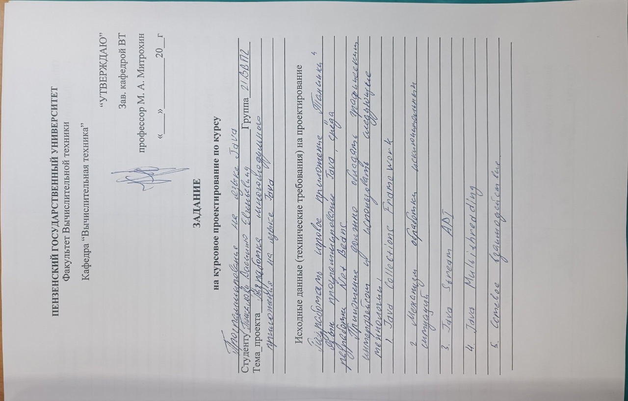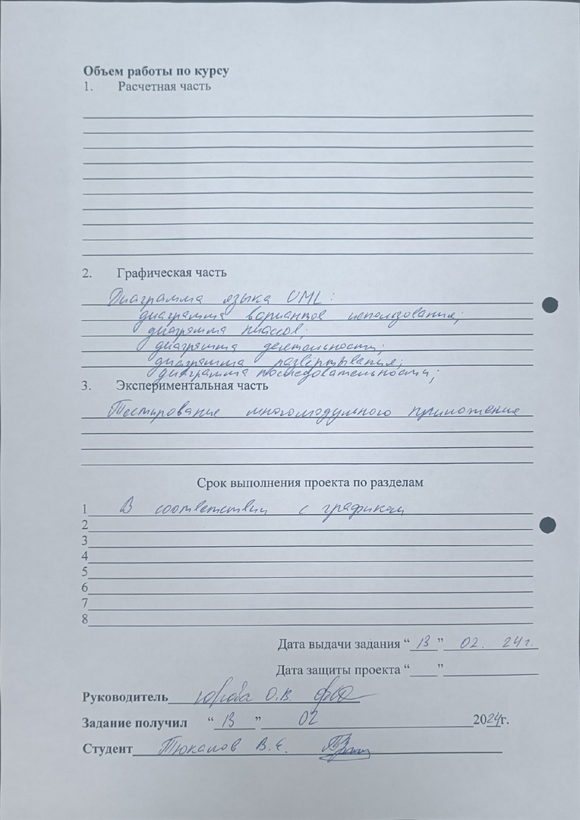

Оглавление

Введение 5

1. Постановка задачи 6

2. Выбор решения 7

3. Протокол взаимодействия 8

4. Архитектура сервера 9

5. Архитектура клиента 10

6. Описание работы программы 11

Литература 14

Приложение А. Листинг программы 15

Приложение А.1. Файл «Main.java». 15

Приложение А.2. Файл «Server.java». 15

Приложение А.3. Файл «ServerThread.java». 16

Приложение А.4. Файл «ServerListener.java». 18

Приложение А.5. Файл «Client.java». 20

Приложение А.6. Файл «Area.java». 22

Приложение А.7. Файл «Tank.java». 26

Приложение Б. UML-диаграммы 28

Приложение Б.1. UML – диаграмма вариантов использования. 28

Приложение Б.2. UML – диаграмма классов. 29

Приложение Б.3. UML – диаграмма деятельности. 30

Приложение Б.4. UML – диаграмма развертывания. 31

Приложение Б.5. UML – диаграмма последовательности. 32

# Введение

«Клиент - сервер» — вычислительная или сетевая архитектура, в которой задания или сетевая нагрузка распределены между поставщиками услуг, называемыми серверами, и заказчиками услуг, называемыми клиентами. Фактически клиент и сервер — это программное обеспечение. Обычно эти программы расположены на разных вычислительных машинах и взаимодействуют между собой через вычислительную сеть посредством сетевых протоколов, но они могут быть расположены также и на одной машине. Программы-серверы ожидают от клиентских программ запросы и предоставляют им свои ресурсы в виде данных или в виде сервисных функций (например, работа с электронной почтой, общение посредством систем мгновенного обмена сообщениями или просмотр web-страниц во всемирной паутине). Поскольку одна программа-сервер может выполнять запросы от множества программ-клиентов, её размещают на специально выделенной вычислительной машине, настроенной особым образом, как правило, совместно с другими программами-серверами, поэтому производительность этой машины должна быть высокой. Из-за особой роли такой машины в сети, специфики её оборудования и программного обеспечения, её также называют сервером, а машины, выполняющие клиентские программы, соответственно, клиентами.

# Постановка задачи

Необходимо разработать систему программ клиент-серверной архитектуры, позволяющую пользователю играть, получать информацию с сервера и взаимодействовать с ней.

Функции клиента:

* Обеспечение интерфейса с пользователем
* Взаимодействие с сервером
* Регистрация на сервере

Функции сервера:

* Управление трафиком данных
* Взаимодействие с программами-клиентами

Приложение должно обладать графическим интерфейсом и использовать следующие технологии:

1) Java Collections Framework

2) Механизм обработки исключительных ситуаций

3) Java Stream API

4) Java Multithreading

5) Сетевое взаимодействие.

ОС – Windows. Язык программирования: Java. Среда разработки NetBeans.

# Выбор решения

Важной частью курсовой работы является передача сообщений от клиента к серверу. Для реализации этого используются TCP-сокеты. TCP гарантирует доставку пакетов, их очередность, автоматически разбивает данные на пакеты и контролирует их передачу, в отличии от UDP. Протокол TCP был выбран так как нам необходимо гарантировать доставку данных, UDP.

Для взаимодействия между компьютерами используются адреса и порты. Адрес представляет собой 32-битную структуру. Номер порта – целое число от 0 до 65535.

# Протокол взаимодействия

Разработанная программа основывается на вышеописанных протоколах и состоит из клиента и сервера.

Запускаем сервер и создаем сокет. Устанавливаем локальную точку для прослушивания подключений. Запускаем прослушивание входящих подключений и принимаем новых клиентов и запросы от них в бесконечном цикле. После того, как клиент или запрос был принят, другой запрос отправляется обратно клиенту. На этом установление соединения между клиентом и сервером заканчивается. После сервер в бесконечном цикле ожидает других команд от клиента.

Диаграмма последовательности находиться в Приложение Б.5.

# Архитектура сервера

В курсовой работе для организации взаимодействия сервера с клиентами используется следующий подход: сервер начинает ждать ответ от каждого клиента.

При поступлении запросов от клиентов, он меняет данные в словаре с подключенными клиентами, а также пересылает эти данные другому клиенту.

Диаграмма классов сервера находиться в Приложение Б.2.

# Архитектура клиента

После запуска клиента, он сразу же пытается установить соединение с сервером. После того, как соединение было установлено, пользователь может начинать игровую сессию со своим противником.

Диаграмма классов клиента находиться в Приложение Б.2.

# Описание работы программы

Ниже представлена работа клиент-серверного приложения.

Для начала необходимо запустить сервер:

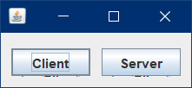

Рисунок 1 - Сервер запущен

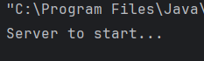

Рисунок 2 - Сервер запущен

Запускаем клиента(-ов). Открывается окно с игровым полем:

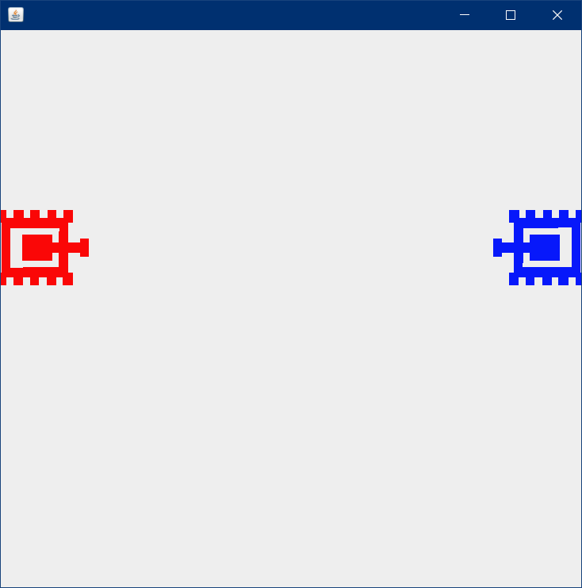

Рисунок 3 – Игровое поле

Если вы поражаете своего противника, программа информирует вас об этом:

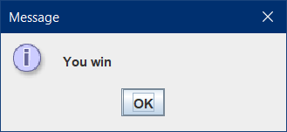

Рисунок 4 – Информационное окно (Победа)

Если поразили вас, то информация об этом так же появляется у вас на экране:

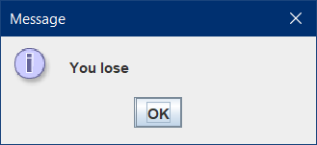

Рисунок 5 - Информационное окно (Поражение)

**Заключение**

В ходе выполнения курсового проектирования были изучены принципы работы протоколов TCP/IP. Были получены навыки разработки приложения с пользовательским интерфейсом.

В итоге было разработано клиент-серверное приложение для передачи текстовых сообщений.

# Литература

1. "Head First Java, Изучаем Java", Кэти Сьерра, Берт Бэйтс
2. "Java. Руководство для начинающих", Герберт Шилдт
3. "Java для чайников", Барри Бёрд
4. "Java. Полное руководство", Герберт Шилдт

# Приложение А. Листинг программы

# Приложение А.1. Файл «Main.java».

import javax.swing.*;

public class Main {

public static void main(String[] args) {

Form from = new Form();

from.setDefaultCloseOperation(WindowConstants.EXIT_ON_CLOSE);

from.pack();

from.setVisible(true);

}

}

# Приложение А.2. Файл «Server.java».

package Server;

import Client.Tank;

import java.io.DataInputStream;

import java.io.DataOutputStream;

import java.net.Socket;

import java.util.*;

public class Server

{

private int clientNum;

private Map<Integer, Tank> clients = new HashMap<Integer, Tank>();

private ArrayList<DataOutputStream> listOut = new ArrayList<DataOutputStream>();

private ArrayList<DataInputStream> listIn = new ArrayList<DataInputStream>();

private ArrayList<Socket> listSocket = new ArrayList<Socket>();

// Запуск прослушивания подключения новых игроков

public Server()

{

new ServerThread(this).start();

}

public void setClientNum(int clientNum) { this.clientNum = clientNum; }

public Map<Integer, Tank> getClientInfo() { return clients; }

public int getClientNum() { return clientNum; }

public ArrayList<DataOutputStream> getListOut() { return listOut; }

public ArrayList<DataInputStream> getListIn() { return listIn; }

public ArrayList<Socket> getListSocket() { return listSocket; }

}

# Приложение А.3. Файл «ServerThread.java».

package Server;

import Client.Tank;

import java.io.DataInputStream;

import java.io.DataOutputStream;

import java.io.IOException;

import java.net.ServerSocket;

public class ServerThread extends Thread {

private Server srv;

public ServerThread(Server srv)

{

super("ServerThread");

this.srv = srv;

}

public void run()

{

// Запуск серверного сокета

try (ServerSocket serverSocket = new ServerSocket(80))

{

System.out.println("Server to start...");

// Проверка канала

while (!serverSocket.isClosed() && srv.getClientNum() < 4)

{

// Ожидание подключения клиента

srv.getListSocket().add(serverSocket.accept());

srv.getListOut().add(new DataOutputStream(srv.getListSocket().getLast().getOutputStream()));

srv.getListIn().add(new DataInputStream(srv.getListSocket().getLast().getInputStream()));

if (srv.getClientNum() == 0) {

srv.getListOut().getLast().writeUTF("Red");

Thread.sleep(10);

synchronized (srv.getClientInfo()) {

srv.getClientInfo().put(srv.getClientNum(), new Tank(0, 200, "src/Assets/tank100RedRight.png", "right"));

}

} else {

srv.getListOut().getLast().writeUTF("Blue");

srv.getListOut().getLast().flush();

Thread.sleep(10);

synchronized (srv.getClientInfo()) {

srv.getClientInfo().put(srv.getClientNum(), new Tank(500, 200, "src/Assets/tank100BlueLeft.png", "left"));

}

}

srv.setClientNum(srv.getClientNum() + 1);

new ServerListener(srv.getListSocket().getLast(), srv.getClientInfo(), srv.getListSocket()).start();

}

}

catch (IOException ex)

{

ex.printStackTrace();

}

catch (InterruptedException e) {

throw new RuntimeException(e);

}

}

}

# Приложение А.4. Файл «ServerListener.java».

package Server;

import Client.Tank;

import java.io.DataInputStream;

import java.io.DataOutputStream;

import java.io.IOException;

import java.net.Socket;

import java.util.ArrayList;

import java.util.Map;

public class ServerListener extends Thread {

Socket socket;

DataInputStream in;

DataOutputStream out;

Map<Integer, Tank> clients;

ArrayList<Socket> sockets;

public ServerListener(Socket socket, Map<Integer, Tank> clients, ArrayList<Socket> sockets) {

super("ServerListener");

this.socket = socket;

this.clients = clients;

this.sockets = sockets;

}

public void run() {

try {

in = new DataInputStream(socket.getInputStream());

out = new DataOutputStream(socket.getOutputStream());

// Проверяем живой ли канал и работаем если живой

while (!socket.isOutputShutdown()) {

// Проверка на приход от клиента данных

while (in.available() == 0)

Thread.sleep(1);

String data = in.readUTF();

String[] arrStr = data.split(" ");

// Изменение данных об объектах

for (Integer key : clients.keySet()) {

if (key == Integer.parseInt(arrStr[0])) {

synchronized (clients.get(key)) {

clients.get(key).setX(Integer.parseInt(arrStr[1]));

clients.get(key).setY(Integer.parseInt(arrStr[2]));

clients.get(key).setFilePath(arrStr[3]);

clients.get(key).setDir(arrStr[4]);

clients.get(key).setWin(arrStr[5]);

}

}

}

// Отправка измененных данных другому клиенту

for (var item : sockets) {

if (item != socket) {

out = new DataOutputStream(item.getOutputStream());

out.writeUTF(data);

out.flush();

Thread.sleep(10);

}

}

}

}

catch (IOException | InterruptedException ex) {

ex.printStackTrace();

}

}

}

# Приложение А.5. Файл «Client.java».

package Client;

import java.io.*;

import java.net.Socket;

public class Client {

private Socket socket;

private DataOutputStream oos;

private DataInputStream ois;

public Area area;

private String colorTank;

public Client() {

try {

socket = new Socket("localhost", 80);

ois = new DataInputStream(socket.getInputStream());

oos = new DataOutputStream(socket.getOutputStream());

if (!socket.isOutputShutdown()) {

while (ois.available() == 0)

Thread.sleep(1);

colorTank = ois.readUTF();

}

area = new Area(colorTank);

area.toFront();

new ClientListener().start();

new ClientSender().start();

}

catch (IOException ex) {

ex.printStackTrace();

} catch (InterruptedException e) {

throw new RuntimeException(e);

}

}

// Нить на отправку данных

private class ClientSender extends Thread {

public ClientSender() {

super("ClientSender");

}

public void run() {

Integer numClient;

// Проверяем живой ли канал и работаем если живой

while (!socket.isOutputShutdown()) {

// Проверка на совершение игроком действия

while(!area.getEvent()) {

try {

Thread.sleep(1);

} catch (InterruptedException e) {

throw new RuntimeException(e);

}

}

// Отправка данных на сервер

try {

if (area.getColor().equals("Red"))

numClient = 0;

else

numClient = 1;

oos.writeUTF(numClient.toString() + " " +

area.getTankRed().getX().toString() + " " +

area.getTankRed().getY().toString() + " " +

area.getPath() + " " +

area.getTankRed().getDir() + " " +

area.getTankRed().getWin());

oos.flush();

Thread.sleep(10);

} catch (IOException | InterruptedException e) {

throw new RuntimeException(e);

}

area.setEvent(false);

}

}

}

// Нить прослушивания

private class ClientListener extends Thread {

public ClientListener() {

super("ClientListener");

}

public void run() {

try {

// Проверяем живой ли канал и работаем если живой

while (!socket.isOutputShutdown()) {

// Проверка на приход от сервера данных

while (ois.available() == 0)

Thread.sleep(1);

String data = ois.readUTF();

String[] arrStr = data.split(" ");

// Изменение данных об объектах

area.getTankBlue().setX(Integer.parseInt(arrStr[1]));

area.getTankBlue().setY(Integer.parseInt(arrStr[2]));

area.getTankBlue().setFilePath(arrStr[3]);

area.getTankBlue().setDir(arrStr[4]);

area.getTankBlue().setWin(arrStr[5]);

area.repaint();

}

} catch (IOException | InterruptedException ex) {

ex.printStackTrace();

}

}

}

}

# Приложение А.6. Файл «Area.java».

package Client;

import javax.swing.*;

import java.awt.*;

import java.awt.event.KeyEvent;

import java.awt.event.KeyListener;

public class Area extends JFrame implements KeyListener {

private String colorTank;

private Graphics graphics;

private Tank tankRed;

private Tank tankBlue = new Tank(500, 200, "src/Assets/tank100BlueLeft.png", "left");

private boolean isLeft = false;

private boolean isRight = false;

private boolean isUp = false;

private boolean isDown = false;

private boolean event = false;

private String filePath = new String();

public boolean getEvent() { return event; }

public void setEvent(boolean e) { event = e; }

public Tank getTankRed() { return tankRed; }

public Tank getTankBlue() { return tankBlue; }

public String getColor() { return colorTank; }

public String getPath() { return filePath; }

public Area(String colorTank) {

super();

// Определение положение окна на экране

setLocation(200, 100);

// Определение размера окна

setSize (600, 600);

// Открываем окно

setVisible(true);

this.colorTank = colorTank;

if (colorTank.equals("Red")) {

filePath = "src/Assets/tank100" + colorTank + "Right.png";

tankRed = new Tank(0, 200, "src/Assets/tank100" + colorTank + "Right.png", "right");

tankBlue = new Tank(500, 200, "src/Assets/tank100BlueLeft.png", "left");

}

else {

filePath = "src/Assets/tank100" + colorTank + "Left.png";

tankRed = new Tank(500, 200, "src/Assets/tank100" + colorTank + "Left.png", "left");

tankBlue = new Tank(0, 200, "src/Assets/tank100RedRight.png", "right");

}

this.setDefaultCloseOperation(JFrame.EXIT_ON_CLOSE);

this.addKeyListener(this);

new MoveThread(this).start();

}

@Override

public void keyPressed(KeyEvent e) {

if (e.getKeyCode()==KeyEvent.VK_LEFT) {

isLeft = true;

filePath = "src/Assets/tank100" + colorTank + "Left.png";

event = true;

}

if (e.getKeyCode()==KeyEvent.VK_RIGHT) {

isRight = true;

filePath = "src/Assets/tank100" + colorTank + "Right.png";

event = true;

}

if (e.getKeyCode()==KeyEvent.VK_UP) {

isUp = true;

filePath = "src/Assets/tank100" + colorTank + "Up.png";

event = true;

}

if (e.getKeyCode()==KeyEvent.VK_DOWN) {

isDown = true;

filePath = "src/Assets/tank100" + colorTank + "Down.png";

event = true;

}

if (e.getKeyCode()==KeyEvent.VK_SPACE) {

FireInfo(tankRed.Fire(), tankRed.getDir());

event = true;

}

}

@Override

public void keyReleased(KeyEvent e) {}

private void FireInfo(Integer[] pos, String dir) {

switch (dir) {

case "up":

for (int i = pos[1]; i >= 0; i--) {

if ((tankBlue.getY() <= i && i <= tankBlue.getY() + 100) &&

(tankBlue.getX() <= pos[0] && pos[0] <= tankBlue.getX() + 100))

{

repaint();

tankRed.setWin("w");

break;

}

}

break;

case "down":

for (int i = pos[1]; i < this.getHeight(); i++) {

if ((tankBlue.getY() <= i && i <= tankBlue.getY() + 100) &&

(tankBlue.getX() <= pos[0] && pos[0] <= tankBlue.getX() + 100))

{

repaint();

tankRed.setWin("w");

break;

}

}

break;

case "right":

for (int i = pos[0]; i < this.getWidth(); i++) {

if ((tankBlue.getX() <= i && i <= tankBlue.getX() + 100) &&

(tankBlue.getY() <= pos[1] && pos[1] <= tankBlue.getY() + 100))

{

repaint();

tankRed.setWin("w");

break;

}

}

break;

case "left":

for (int i = pos[0]; i >= 0; i--) {

if ((tankBlue.getX() <= i && i <= tankBlue.getX() + 100) &&

(tankBlue.getY() <= pos[1] && pos[1] <= tankBlue.getY() + 100))

{

repaint();

tankRed.setWin("w");

break;

}

}

break;

}

}

@Override

public void keyTyped(KeyEvent arg0) {}

@Override

public void paint(Graphics g)

{

super.paint(g);

if (tankRed.getWin().equals("w")) {

JOptionPane.showMessageDialog(this, "You win");

tankRed.setWin("l");

}

if (tankBlue.getWin().equals("w")){

JOptionPane.showMessageDialog(this, "You lose");

tankBlue.setWin("l");

event = true;

}

g.drawImage(new ImageIcon(filePath).getImage(), tankRed.getX(), tankRed.getY(), null);

g.drawImage(new ImageIcon(tankBlue.getPath()).getImage(), tankBlue.getX(), tankBlue.getY(), null);

}

private void animate() {

if (isLeft) {

isLeft = false;

tankRed.Left();

this.repaint();

}

if (isRight) {

isRight = false;

tankRed.Right();

this.repaint();

}

if (isUp) {

isUp = false;

tankRed.Up();

this.repaint();

}

if (isDown) {

isDown = false;

tankRed.Down();

this.repaint();

}

}

private class MoveThread extends Thread{

Area runKeyboard;

public MoveThread(Area runKeyboard) {

super("MoveThread");

this.runKeyboard = runKeyboard;

}

public void run(){

while(true) {

runKeyboard.animate();

try {

Thread.sleep(2);

} catch (InterruptedException e) {

e.printStackTrace();

}

}

}

}

}

# Приложение А.7. Файл «Tank.java».

package Client;

public class Tank {

private String filePath;

private Integer[] position = new Integer[2];

private String direction;

private String color;

private String win;

public Tank(int x, int y, String path, String dir) {

// Инициализация точек для танка

position[0] = x;

position[1] = y;

filePath = path;

direction = dir;

win = "l";

}

public void setFilePath(String path) { filePath = path; }

public Integer getX() { return position[0]; }

public Integer getY() { return position[1]; }

public void setX(Integer num) { position[0] = num; }

public void setY(Integer num) { position[1] = num; }

public String getDir() { return direction; }

public void setDir(String dir) { direction = dir; }

public void setWin(String w) { win = w; }

public String getPath() { return filePath; }

public String getWin() { return win; }

// Движение вверх

public void Up() {

position[1] -= 20;

direction = "up";

}

// Движение вниз

public void Down() {

position[1] += 20;

direction = "down";

}

// Движение влево

public void Left() {

position[0] -= 20;

direction = "left";

}

// Движение вправо

public void Right() {

position[0] += 20;

direction = "right";

}

// Выстрел

public Integer[] Fire() {

Integer[] pos = new Integer[2];

switch (direction) {

case "up":

pos[0] = position[0] + 50;

pos[1] = position[1];

break;

case "down":

pos[0] = position[0] + 50;

pos[1] = position[1] + 100;

break;

case "left":

pos[0] = position[0];

pos[1] = position[1] + 50;

break;

case "right":

pos[0] = position[0] + 100;

pos[1] = position[1] + 50;

break;

default: break;

}

return pos;

}

}

# Приложение Б. UML-диаграммы

# Приложение Б.1. UML – диаграмма вариантов использования.

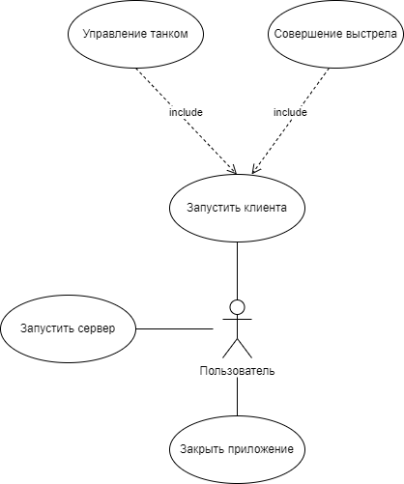

Рисунок 6 - UML- диаграмма вариантов использования

# Приложение Б.2. UML – диаграмма классов.

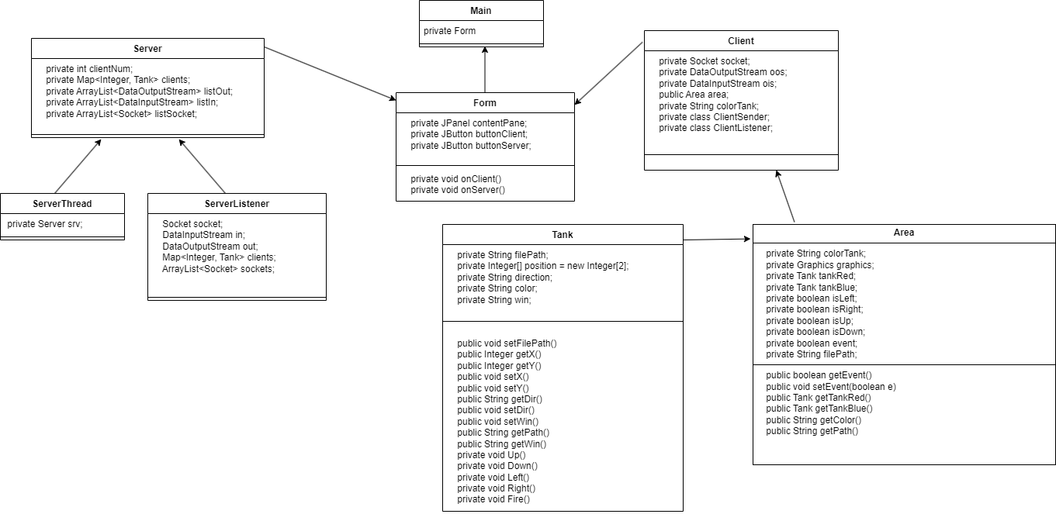

Рисунок 7 - UML- диаграмма класса

# Приложение Б.3. UML – диаграмма деятельности.

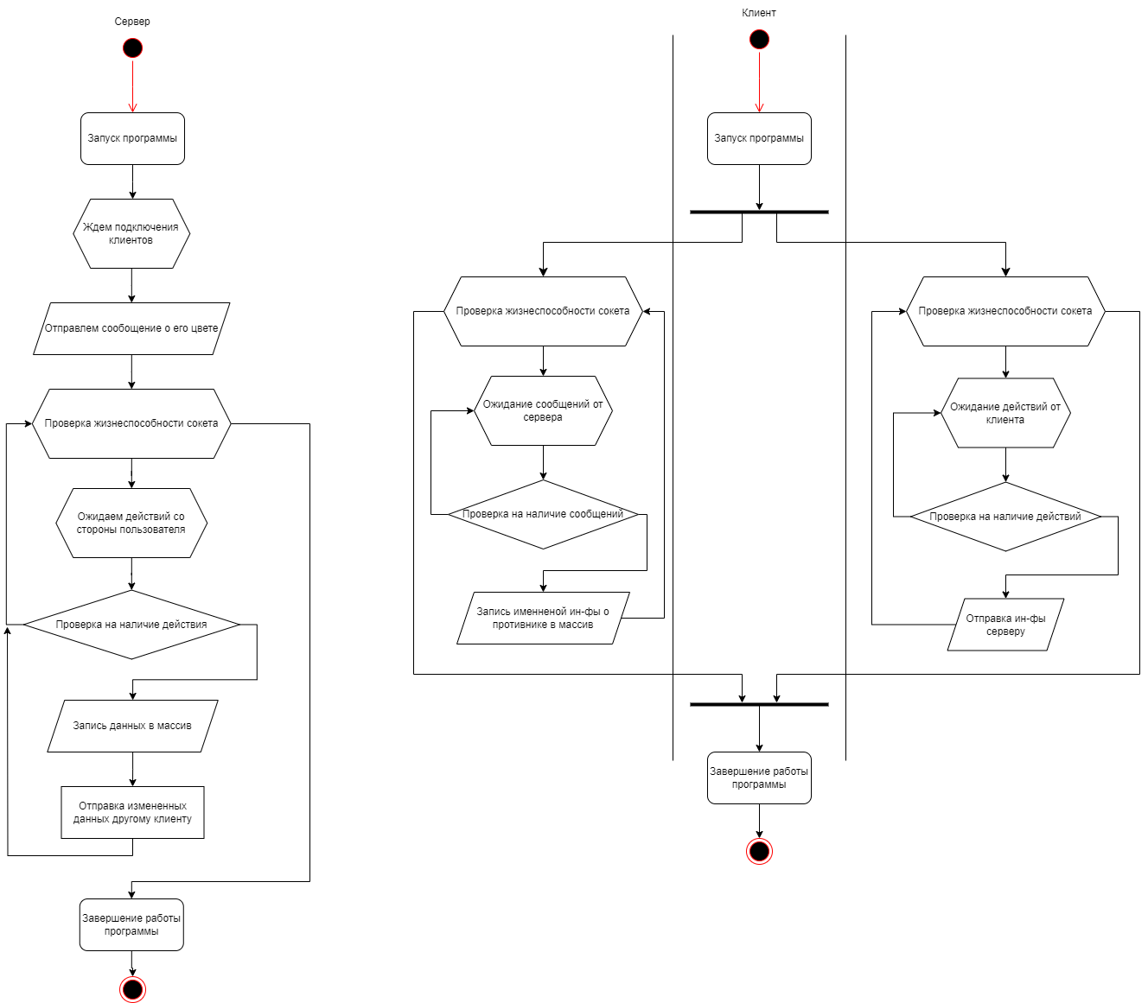

Рисунок 8 - UML- диаграмма деятельности

# Приложение Б.4. UML – диаграмма развертывания.

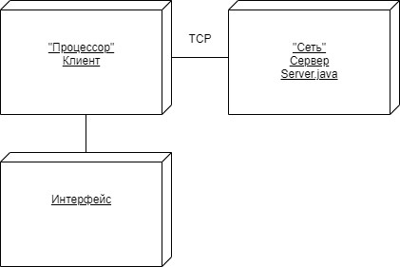

Рисунок 9 - UML- диаграмма развертывания

# Приложение Б.5. UML – диаграмма последовательности.

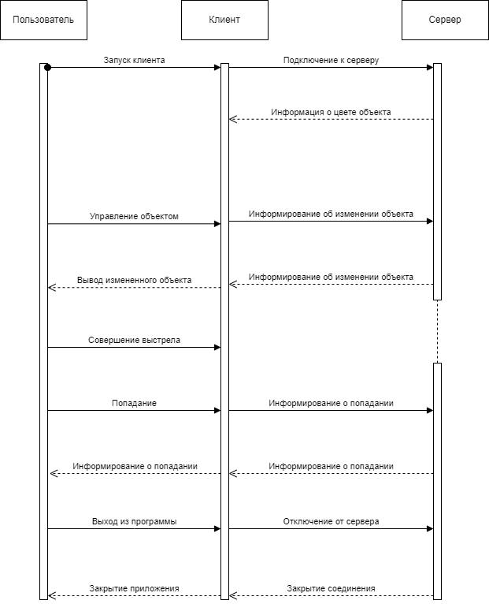

Рисунок 10 - UML- диаграмма последовательности